行動裝置程式設計
學期評量
ITEM | 佔比 | MEMO
期中考(Open Book) | 30%
期末考(Open Book) | 30%
作業成績 (10次) | 30%
出席成績 | 10% | (點名8次)

jiajiechiang (課程教學資料/ Course_Silder_Information)
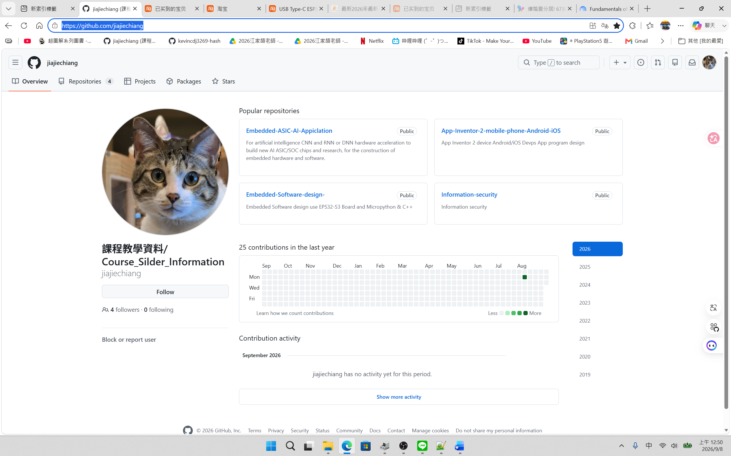

Line Group Add it to create Mobile-Phone-Programming-Design:
